# ЛАБОРАТОРНАЯ РАБОТА 7 «Исследование принципов шардинга данных»

## Цель работы

Исследовать способы шардинга баз данных и их влияние на скорость доступа с данным. Изучить основы шардинга на примере PostgreSQL.

## Постановка задачи

Используя методику, описанную в приложении, создать простой HTTP + PostgreSQL сервер, использующий горизонтальный шардинг с разного количества серверов. Вариант таблицы приведен ниже:

Вариант задания

|  |  |  |  |
| --- | --- | --- | --- |
| Вариант | Таблица | Серверов | Строк |
| 1 | articles (id, title, price) | 3 | 4 |

## Ход работы

Для начала создадим три сервера, каждый из которых будет работать с отдельной базой данных. На каждом сервере будет таблица article, в которую будет вставлены 4 записи. Соответственно на первом сервере id 1-4, на втором 5-8, на третьем 9-12. После чего, с помощью HTTP сервера, настроим возможность получения данных с разных сервером.

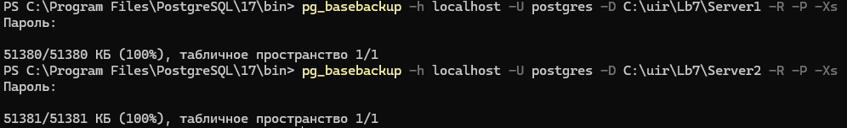

На рисунке 7.1 показан общий вывод всех данных с трех сервером.

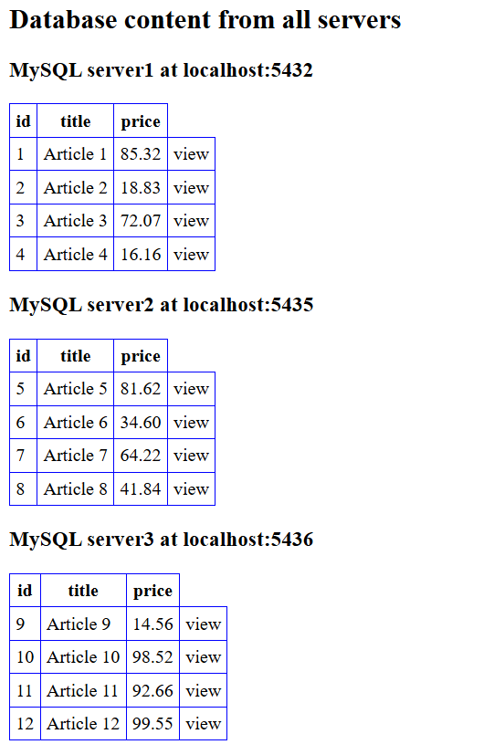

* + - * 1. Вывод всех данных

На рисунке 7.2 демонстрируется вывод записи с id 4, которая хранится на первом сервере.

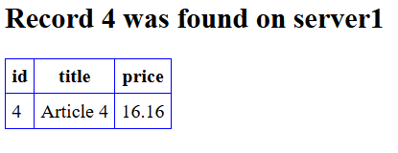

* + - * 1. Запись на первом сервере

На рисунке 7.3 показан вывод записи с id 6, которая хранится на втором сервере.

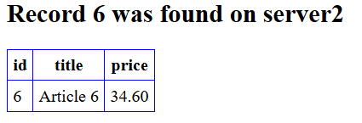

* + - * 1. Запись на втором сервере

На рисунке 7.4 показан вывод записи с id 11, которая хранится на третьем сервере.

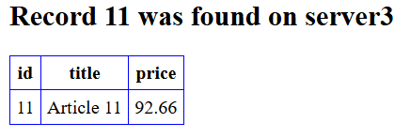

* + - * 1. Запись на третьем сервере

## Вывод

Вывод по лабораторной работе

В ходе выполнения лабораторной работы было изучено и исследовано применение принципов шардинга данных для улучшения производительности и масштабируемости баз данных. Шардинг представляет собой метод распределения данных между несколькими серверами, что позволяет эффективно обрабатывать большие объемы информации, улучшать скорость доступа к данным и снижать нагрузку на каждый отдельный сервер.

В работе был изучен горизонтальный шардинг, при котором данные распределяются на несколько серверов по принципу разбиения таблицы на части. На примере PostgreSQL были созданы три сервера с идентичной структурой баз данных, каждый из которых содержал по 4 записи. Это позволило наглядно продемонстрировать, как работает горизонтальный шардинг и как данные могут быть распределены между несколькими серверами.